单位名称 | 滕州力华米泰克斯胶辊有限公司
单位地址 | 滕州经济开发区恒源北路366号
企业联系人 | 孟祥东 | 陪同人 | 孟祥东
现场调查人员 | 李英杰 | 资格证书号 | 鲁J20220038
现场调查人员 | 陈辉 | 资格证书号 | 鲁P20230027
现场检测人员 | 魏忠 | 资格证书号 | 鲁P20230093
现场检测人员 | 刘海刚 | 资格证书号 | 鲁P20230051
现场检测人员 | 李英杰 | 资格证书号 | 鲁J20220038
现场检测人员 | 陈辉 | 资格证书号 | 鲁P20230027
现场检测时间 | 2025.03.28
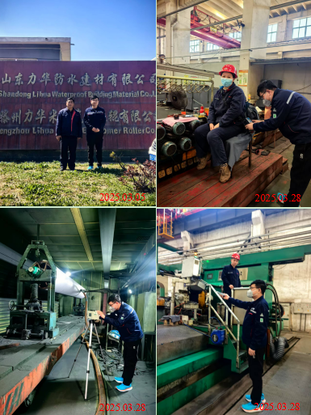
现场服务影像：

